頸椎壓迫的治療?
項目 | 作用 | 時間 | 風險
藥物治療 | 消炎止痛、放鬆肌肉，緩解頸部不適 | 即時不持久 | ★
物理治療 | 緩解疼痛症狀，維持頸椎功能 | 緩慢漸進，2-3次/週，持續6-8週 | ★
頸椎牽引 | 緩解椎間盤壓力，恢復生理曲線狀態 | 緩慢漸進 | ★
注射治療 | 類固醇注射或是增生治療 | 快速緩解 | ★★
手術治療 | 神經減壓 | 快速緩解 | ★★★★

預防與居家復健運動

▎調整生活習慣
- 螢幕上緣與眼睛同高，距離約50–70公分
- 不低頭滑手機，不在床上看書
- 睡姿自然，側躺時保持頸椎直線
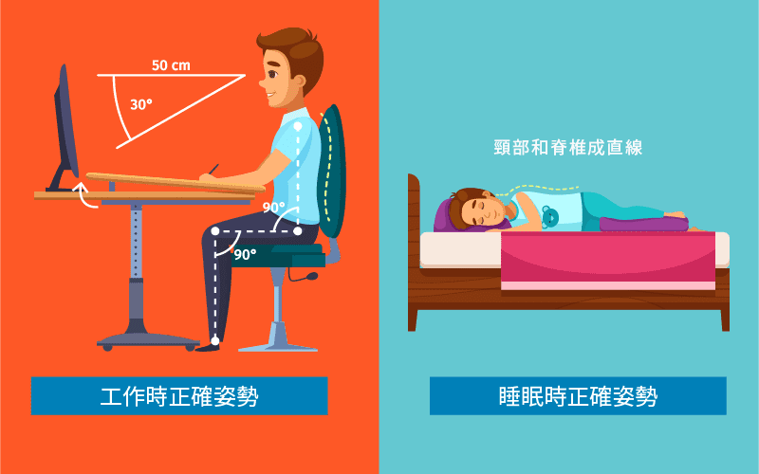

姿勢調整

坐姿下的烏龜頸姿勢調整→

眼睛平視正前方，想像有一條線從頭頂正上方往天花板延伸，身體隨著線的方向，往天花板方向慢慢挺直，眼睛始終維持平視正前方，此時胸口應呈現打開不縮胸的姿勢，並不過度挺腰，肩膀自然下垂不聳肩。

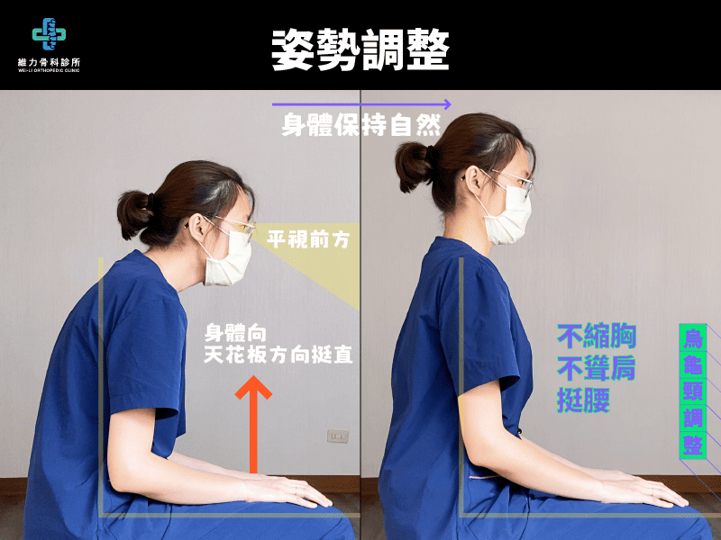

矯正訓練

▎深層頸部肌肉控制訓練

避免頭部前凸、頸椎前傾→

坐姿，頭和背部靠牆，將姿勢調整至標準狀態下，接著眼睛往斜下45度，嘴巴張開約2公分，接著做輕微幾雙下巴的動作，並維持10秒後，休息5秒，重複此循環10次。

